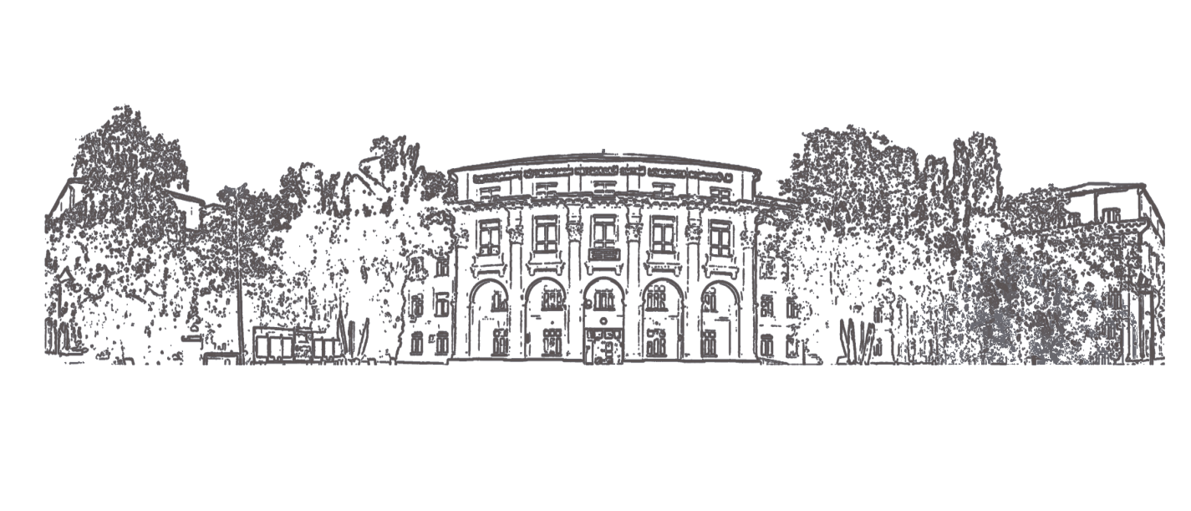
Қазақстан Республикасының Білім және ғылым министрлігі
М.Өтемісов атындағы Батыс Қазақстан мемлекеттік университеті
Ғылыми кітапхана

Министерство образования и науки РК
Западно-Казахстанский государственный университет им М. Утемисова
Научная библиотека

НУРИЯ АДЕЛЬЖАНОВНА
АДЕЛЬБАЕВА

Уральск, 2019

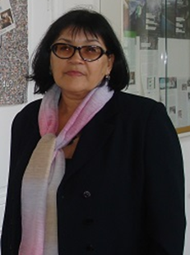

ББК 91.9:63
А 29
УДК 016:929

Адельбаева Нурия Адельжановна : биобиблиографический указатель. - Уральск: РИЦ ЗКГУ им. М. Утемисова, 2019.- 32 с.

Предлагаемый биобиблиографический указатель посвящен доценту кафедры педагогики и психологии, доктору исторических наук, кандидату педагогических наук, Адельбаевой Нурие Адельжановне.

В указатель включены материалы, характеризующие жизнь и
творческую деятельность педагога, перечень ее публикаций и материалы о ней, охваченные по 2018 год. Материалы расположены в хронологическом порядке.

Указатель предназначен для студентов, преподавателей, научных работников и широкого круга читателей.

ББК 91.9:63
© М.Өтемісов атындағы БҚМУ Баспа орталығы, 2019

Биография

Адельбаева Нурия Адельжановна родилась 3 марта 1959 года, в поселке Первомайский, Чапаевский район Западно - Казахстанской области.
Закончила Битикскую среднюю школу, является выпускницей естественно-географического факультета Уральского педагогического института им. А. С. Пушкина. После окончания института работала на различных должностях в сфере народного образования. В 1990 – 1994 гг. обучалась в очной аспирантуре РАО НИИ теоретической педагогики и международных исследований в образовании, защитила кандидатскую диссертацию 24 ноября 1994 г. по теме «Развитие концепции самостоятельной работы Б. П. Есипова в современной дидактике» под руководством доктора педагогических наук, академика Лернера И.Я.
С 1996 года работает в Западно - Казахстанском государственном университете: в 2000-2001 учебном году занимала должность заместителя декана факультета математики и информатики, с сентября 2002 года по январь 2004 года - декан педагогического факультета. В 2004-2007 гг. - заместитель начальника управления научной политики и международных связей.
В 2010 г. защитила докторскую диссертацию по специальности 07.00.02 Отечественная история (история РК) по теме: «Исторический опыт становления и развития школьного образования в Казахстане в XIX-начале XX веков» под руководством д.и.н., профессора Шинтемировой Б. Г. на заседании диссертационного Совета ОД 14.61.26 по защите диссертации на соискание ученой степени доктора исторических наук. В 2013 г. по программе Тоска прошла месячную стажировку в Австрии, г. Вена в BOKU.
В настоящее время является доцентом кафедры педагогики и психологии и принимает активное участие в научной работе кафедры. Нурия Адельжановна читает лекции студентам и магистрантам, осуществляет научное руководство магистерскими диссертациями и дипломными работами, проводит мастер-классы и научные круглые столы. Ею проводится большая учебно-методическая и научно-методическая работа. Серьезное внимание уделяется использованию интерактивных технологий и игровой методике в обучении магистрантов и студентов. Ею опубликовано более 60 научных работ: в Вестниках международных журналов «Высшая школа Казахстана»; «Исторические науки» и «Вопросы гуманитарных наук» (г. Москва), «Известия вузов» (г. Бишкек), «Исторические записки» (г. Пенза), Международных, Республиканских и областных конференциях (г. Санкт-Петербург, Элиста, Иваново, Таганрог, Алматы, Астана, Кокшетау, Актобе, Атырау, Семей). Подготовлена монография «Очерки по истории школьного образования в Казахстане в XIX-начале XX веков», учебно-методические пособия: «Инновационные технологии обучения», «История школьного образования в Казахстане в XIX-начале XX веков» в 2-х частях, «Самостоятельная работа студентов». В сфере ее научных интересов: развитие системы образования в Казахстане в XIX-XXI вв., система образования в Казахстане и зарубежом.
За время работы в университете Адельбаева Н. А. проявила себя квалицированным, разносторонним специалистом, умеющим успешно сочетать руководящую работу с педагогической и научно-методической деятельностью. Она отличается эрудированностью, ответственностью, работоспобностью, научным складом мышления, стремлением к самосовершенствованию, тактичностью и коммуникабельностью.

Сведения о повышении квалификации

Стажировки:
2005 г. повышение квалификации КазНПУ им. Абая;
2013 г. 23 сентября – 23 октября - программа Еразмус Мундус Австрия BOKU staff mobility.
Современные педагогические технологии в высших учебных заведениях в рамках обновленного содержания образования. ЗКГУ им. М. Утемисова, 1-20 апреля 2018 г.

Преподаваемые дисциплины

- Личностно-ориентированный подход в педагогической деятельности
- Методика преподавания педагогики в высшей школе.
- Методика преподавания психологии в вузе
- Методология и методика психологических исследований.
- Теоретико-методические аспекты подготовки магистрантов к научно-исследовательской деятельности.
- Психологические основы формирования профессиональной компетентности.

БИБЛИОГРАФИЯ ТРУДОВ
КАНДИДАТА ПЕДАГОГИКИ И ПСИХОЛОГИИ,
ДОКТОРА ИСТОРИЧЕСКИХ НАУК
АДЕЛЬБАЕВОЙ НУРИИ АДЕЛЬЖАНОВНЫ

Книги

1988

- Деловые игры в системе повышения квалификации руководителей школ и подготовки резерва организаторов народного образования [Текст] : методические рекомендация / Н. Адельбаева. - Уральск, 1988.

1994

- Развитие концепции самостоятельной работы Б. П. Есипова в системе современной дидактики [Текст] : автореф. дис. канд. пед. наук : 13.00.01 / Н. А. Адельбаева; Рос. акад. образования, Ин-т теорет. педагогики и междунар. исслед. в образовании. - М., 1994. - 18 с.

2005

- Инновационные технологии обучения (из опыта работы в школе) [Текст]: учебно-методическое пособие / Н. А. Адельбаева. – Уральск. ЗКГУ им. М. Утемисова РИО, 2005. – 68 с.

2006

- История образования в Казахстане [Текст]: учебное пособие. - Ч. I. - Уральск, 2006.

2010

- Исторический опыт становления и развития школьного образования в Казахстане в Х1Х-начале ХХ веков [Текст] / Н. А. Адельбаева; науч. консультант Б. Г. Шинтемирова. – Уральск, 2010. - 340 с.

- История школьного образования в Казахстане в ХІХ - начале ХХ вв. [Текст] : учебное пособие. - Ч.2. / Н. А. Адельбаева. - Уральск: ЗКГУ им. М. Утемисова РИО, 2010.

2013

- Инновационные технологии обучения (из опыта работы в школе) [Электронный ресурс]: учебно-методическое пособие / Н. А. Адельбаева. - Уральск: [б. и.], 2013. - Систем. требования: Windows XP/7/8 Net. Framework 4.0 и выше.

- Очерки по истории школьного образования в Казахстане в ХІХ начале ХХ веков [Текст] : монография / Н. А. Адельбаева. - Уральск: РИЦ ЗКГУ, 2013. - 273 с.

Статьи

1991

- Развитие теории методов воспитания в современной педагогике [Текст] / Н. А. Адельбаева, С.А. Пуйман // Актуальные проблемы воспитания: традиции и современность. - Москва, 1991.

1997

- К характеристике психолого-педагогических основ концепции самостоятельной работы Б.П.Есипова [Текст] / Н. А. Адельбаева // Жас ғылымдар мен аспиранттардың ғылыми мақалалар жинағы. - Орал, 1997

2003

- К характеристике психолого-педаго-гической сущности самосто-ятельной работы учащихся [Текст] / Н. А. Адельбаева // Вестник АГУ им. Абая серия «Педагогические науки». - 2003. - № 3 (5).

- Основные направления исследования самостоятельной работы в современной дидактике [Текст] / Н. А. Адельбаева // «Ізденіс-Поиск» гуманитарлық ғылымдар сериясы. – 2003. - № 4.

2004

- О некоторых аспектах мониторинга качества образования в высшей школе [Текст] / Н. Адельбаева // Қазақстан жоғары мектебі. - 2004. - №4. - С. 72-76.
- О некоторых современных проблемах истории педагогики Казахстана [Текст] / Н. Адельбаева // Ұлт тағылымы «Қазақстан жоғары мектебі» журналының ғылыми қосымшасы. – Алматы, 2004. - № 4 (2).

2005

- К характеристике инновационного обучения в школе [Текст] / Н. Адельбаева, Ж. Кублашева // Поиск (Серия гум.). - 2005. -№1. - С. 264.

2006

- Интеграция и глобализация образования как основа развития элитарного образования [Текст] / Н. Адельбаева // Вестник ЗКГУ им. М.Утемисова. - 2006. – № 3.

- Некоторые аспекты источниковедческих и историографических исследований системы образования в Казахстане [Текст] / Н. Адельбаева // Вестник ЗКГУ им. М.Утемисова. - 2006. - № 4.

2008

- Деятельность казахских просветителей в развитии системы образования на рубеже XIX - XX вв. [Текст] / Н. А. Адельбаева // Исторические науки. - Москва, 2008. - № 2 (26).

- Историко-философские аспекты понятия «система» и его применение в вопросе образования [Текст] / Н. А. Адельбаева // Вопросы гуманитарных наук. - Москва, 2008. – № 1.

- К истории изучения нормативных документов Министерства народного просвещения на рубеже XIX нач. XX вв. [Текст] / Н. А. Адельбаева // Международный научный альманах. - Вып. 2. - Сборник статей преподавателей, аспирантов, магистрантов и студентов / Под ред. М.В.Воронцовой, А.А.Калюжного. - Таганрог-Актюбинск: из-во ПринтА, 2008.

- К истории некоторых нормативно-правовых документов становления системы образования в Казахстане в середине XIX нач. XX вв. [Текст] / Н. А. Адельбаева // Вестник Актюбинского педагогического института. – Актобе, 2008. – № 2.

- Некоторые нормативно-правовые документы в период становления системы образования в Казахстане в середине XIX - нач. XX вв. [Текст] / Н. А. Адельбаева // Вестник Атырауского государственного университета им. Халела Досмухамедова. – Атырау, 2008. - № 2 (11).

2009

- Деятельность Министерства Народного Просвещения в отношении развития образования в Казахстане в 1835-1861 гг. [Текст] / Н. А. Адельбаева // Известия вузов. - Бишкек, 2009. - № 7.

2010

- И. Алтынсарин и Абай Кунанбаев: исторический портрет и наследие на фоне эпохи [Текст] / Н. А. Адельбаева // Вестник ЗКГУ им. М.Утемисова. - 2010. - № 1.

- Из истории возникновения школьного образования в Западном Казахстане в ХІХ вв. [Текст] / Н. А. Адельбаева // Вестник Западно - Казахстанского государственного университета им. М. Утемисова. - 2010. - №2. - С. 125-130.

- Из истории деятельности министра народного просвещения А.В. Головнина в 1862-1866 гг. [Текст] / Н. А. Адельбаева // Вестник АГПИ. - Актобе, 2010. - № 1.

- Из истории реформы народного образования в середине XIX в. [Текст] / Н. А. Адельбаева // Хабаршы – Вестник КазНПУ Алматы, 2010. – № 2 (25).

- Н. И. Ильминский и его система школьного просвещения инородцев в XIX в. [Текст] / Б. Г. Шинтемирова, Н. А. Адельбаева // Қазақстан жоғары мектебі. - Алматы, 2010. - № 3 (1).

- Исторические условия развития системы образования в начале ХХ в. [Текст] / Н. А. Адельбаева // Отан тарихы = Отечественная история. - 2010. - №2. - С. 129-135.

- Казахстан в дореволюционных исследованиях [Текст] / Б. Г. Шинтемирова, Н. А. Адельбаева // Научный мир Казахстана. - Шымкент, 2010. - № 4 (32).

- Некоторые особенности развития школьного образования в Акмолинской и Семипалатинской областях [Текст] / Н. А. Адельбаева // Вопросы истории и археологии Западного Казахстана. – Уральск, 2010. – № 2.

- О некоторых изменениях в системе народного образования в 1864-1876 гг. [Текст] / Н. А. Адельбаева // Вестник АГУ им. Жубанова. - Актобе, 2010. – № 2.

- О проблемах истории школы в Казахстане в конце XIX в. [Текст] / Н. А. Адельбаева // Казахская цивилизация. - 2010. - №2. - С. 11-15.

- Общее и особенное в развитии школ Западного Казахстана [Текст] / Н. А. Адельбаева // Вестник Университета Кайнар. - Алматы, 2010. - № 2/2

- Основное содержание подготовки педагогических кадров в конце XIX в. [Текст] / Н. А. Адельбаева // Ізденіс-Поиск гуманитарлық ғылымдар сериясы. - Алматы, 2010. -№3/1

- Основные направления реформы в системе образования в середине XIX вв. [Текст] / Н. А. Адельбаева // Вестник Семипалатинского государственного университета им. Шакарима. - Семей, 2010. – № 2.

- Особенности развития системы школ в Западном Казахстане в XIX в [Текст] / Б. Г. Шинтемирова, Н. А. Адельбаева // Вестник ЗКГУ. - 2010. - №3. - С. 71-77.

- Особенности формирования и становления школьного образования в Семиреченской и Сырдарьинской областях в XIX – нач. XX вв. [Текст] / Н. А. Адельбаева // Вестник ЗКГУ. - 2010. - №4. - С. 145-154.

- Развитие системы образования на территории Казахстана в XX вв. [Текст] / Б. Г. Шинтемирова, Н. А. Адельбаева // Мемлекет тарихы-История государства. - Астана, 2010. - № 1.

- Специфика и условия зарождения системы образования в Букеевском ханстве [Текст] / Н. А. Адельбаева // Вопросы истории и археологии Западного Казахстана. – Уральск, 2010. – № 1.

- Теоретические аспекты обоснования развития системы образования в Западном Казахстане в XIX в. [Текст] / Н. А. Адельбаева // Вестник Семипалатинского государственного университета им. Шакарима. - Семей, 2010. – № 2.

- Типология исторических источников и особенности изучения системы народного образования Западного Казахстана ХІХ в. [Текст] / Б. Г. Шинтемирова, Н. А. Адельбаева // Вестник Западно - Казахстанского государственного университета им. М. Утемисова. - 2010. - №2. - С. 117-124.

2013

- Некоторые подходы к проблеме формирования информационной компетентности личности [Текст] / Н. А. Адельбаева // Вестник ЗКГУ = БҚМУ Хабаршысы. - 2013. - №2. - С. 46-52.

- Школа Джангир Хана на перекрестке эпох [Текст] / Н. А. Адельбаева // Новости инженерной науки и образования Западного Казахстана. – Уральск, НОК «КазИИТУ», 2013. – 1-4 (1).

2014

- Роль психологической саморегуляции младших школьников в процессе усвоения знаний [Текст] / Н. А. Адельбаева, И. В. Демидова // БҚМУ Хабаршысы = Вестник ЗКГУ. - 2014. - №2. - С. 23-29.

2016

- Мотивация как акмеологическое условие формирования профессиональной идентичности у студентов [Текст] / Ж. К. Хусаинова, Н. А. Адельбаева // Научно-методический электронный журнал «Концепт». – Оренбург, 2016. – Т. 50. – С. 153–158.

- Некоторые аспекты формирования профессиональной идентичности студентов [Текст] / Ж. К. Хусаинова, Н. А. Адельбаева // Вестник ЗКГУ. – Уральск, 2016. - №3(63). – С. 28-33.

2018

- К характеристике истории становления и развития гендерных исследований [Текст] / Н. А. Адельбаева, О. А. Панищева // Вестник ЗКГУ - Уральск, 2018. - №1. - С. 77-87.

- К характеристике некоторых подходов в исследовании творческих способностей личности [Текст] / Н.А. Адельбаева, С. М. Кужбанова // Вестник ЗКГУ = БҚМУ Хабаршысы. - Уральск, 2018. - №4. - С. 131-139.

- Сoaching and mentoring in education [Текст] / Н. А. Адельбаева // Вестник ЗКГУ им. М.Утемисова. - № 4. – Уральск, 2018.

ДОКЛАДЫ, НАУЧНЫЕ СООБЩЕНИЯ И УЧАСТИЕ
ДОКТОРА ИСТОРИЧЕСКИХ НАУК
АДЕЛЬБАЕВОЙ НУРИИ АДЕЛЬЖАНОВНЫ
НА МЕЖДУНАРОДНЫХ, ВСЕСОЮЗНЫХ,
РЕСПУБЛИКАНСКИХ КОНКУРСАХ, КОНФЕРЕНЦИЯХ

1992
- К характеристике историко-генетического подхода в исследовании проблемы самостоятельной работы [Текст] : тезисы докладов / Н. А Адельбаева // Рынок и проблемы развития науки и техники Казахстана. – М., 1992.

1993

- Идеи А.С.Макаренко о воспитании самостоятельности в педагогическом наследии Б.П.Есипова [Текст] / Н. А Адельбаева, С.А. Пуйман // «Наследие А.С.Макаренко и современность»: международная научно-практическая конференция. - М., 1993.
1994

- К характеристике проблемы организации самостоятельной работы в трудах Б.П.Есипова [Текст] / Н. А Адельбаева // Актуальные проблемы школьной и вузовской педагогики: материалы первых Есиповских чтений. - Глазов, 1994.

- К.Д.Ушинский о проблемах самостоятельной работы и формировании активности в учебном процессе [Текст] / Н. А Адельбаева // Наследие К.Д.Ушинского и современные проблемы гуманитаризации образования в России. - Балашов: Изд-во БГПИ, 1994.

1997

- Развитие творческого потенциала учащихся в процессе самостоятельной работы [Текст] / Н. А Адельбаева // Вузовский комплекс: профессионализм педагога в системе культуры и образования: материалы межвузовской научной конференции. - Алматы-Уральск, 1997.

1998

- Особенности социальной среды в воспитании молодежи [Текст] / Н. А Адельбаева // Сборник тезисов научно-практической конференции профессорско-преподавательского состава университета, посвященной 65 -летию ЗКГУ. - Орал, 1998.

2004

- К характеристике качества образования в высшей школе [Текст] / Н. Адельбаева // Качество педагогического образования: проблемы и перспективы развития : материалы международной научно-практической конференции 18-19 мая 2004г. - Алматы, 2004.

- Современные модели и технологии обучения [Текст] / Н. Адельбаева // Качество педагогического образования: проблемы и перспективы развития: материалы международной научно-практической конференции 18-19 мая 2004 г. - Алматы, 2004.

2005

- К характеристике некоторых особенностей современных технологий обучения [Текст] / Н. А Адельбаева // Оқудын интерактивті және инновациялық технологиялары: Университетішілік жас оқытүшылардың ғылыми-практикалық семинар конференциясының материалдар жинағы. – Орал, 2005.

- Некоторые особенности развивающего обучения в системе инновационной технологии образования [Текст] / Н. А Адельбаева // Инновационные педагогические технологии: перспективы применения и развития: материалы международной научно-практической конференции. – Актобе, 2005.

- Формирование экологической культуры экологического сознания школьников [Текст] / Н. А Адельбаева // «Экологические проблемы и биоразнообразие Северного Прикаспия»: материалы междунар. науч.-практ. конф., посвящ. 100-летию со дня рожд. профессора В. В. Иванова. - Уральск. - 2005. - 27-30 сентября. - С. 10.

2007

- Дидактическая система как фактор культурно-истоического развития образовательного процесса [Текст] / Н. А. Адельбаева // «Актуальные вопросы педагогического образования в условиях реализации компетентностного подхода»: материалы респ.науч.-практ.конф. - Ч.I. - Уральск. - 2007. - 19-20 марта. - С. 197.

- Дореволюционная система образования в Букеевской орде [Текст] / Н. Адельбаева // Политические партии и движения Евразийского пространства в начале XX века: условия формирования, характер, уроки: материалы международной научно-теоретической конференции 7-8 июня г. Актобе. – 2007.

- К вопросу историографии и источниковедения исследования системы образования в Казахстане [Текст] / Н. Адельбаева // Валихановские чтения – 12: материалы международной научно-практической конференции, 20-22 апреля. – Т. 1. - Кокшетау, 2007.

- Качественные изменения в становлении ключевых компетентностей учащихся начальной школы 12-летнего образования [Текст] / Н. А. Адельбаева, А. Б. Хайруллина // «Актуальные вопросы педагогического образования в условиях реализации компетентностного подхода»: материалы респ. науч.-практ. конф. - Ч.I. - 19-20 марта. – Уральск, 2007. - С. 52.

2009

- К характеристике основных направлений реализации компетентностного подхода в системе образования РК [Текст] / Н. А. Адельбаева // Психологические и педагогические аспекты формирования профессиональной и социальной компетентности: международная научно-практическая конференция 13-14 ноября 2009 г. – Иваново, 2009.

- Некоторые аспекты подготовки педагогических кадров в западном Казахстане в XIX – нач. XX вв. [Текст] / Н. А. Адельбаева // Социально-педагогические возможности и перспективы развития современного образования: международная научно-практическая конференция 4 декабря 2009 г. -Уральск, 2009.

2010

- Некоторые аспекты деятельности миссионеров в Казахстане в XIX в. [Текст] / Н. А. Адельбаева // Международный сборник научных трудов «Исторические записки». - Вып. 14. - Пенза: ГУМНИЦ, 2010.

- Учительские кадры в Казахстане в XIX в.: к постановке проблемы [Текст] / Н. А. Адельбаева // Проблемы и перспективы подготовки педагогических кадров на современном этапе: материалы международной научно-практической конференции 22-23 апреля. - 2010.

- Школьное образование в XIX в.: анализ источниковедческих подходов [Текст] / Б.Г. Шинтемирова, Н. А. Адельбаева // Международный сборник научных трудов «Исторические записки». – Вып. 14. - Пенза: ГУМНИЦ, 2010.

2011

- Академическая мобильность студентов как фактор развития научно-исследовательских видов деятельности студентов [Текст] / Н. А. Адельбаева // Материалы международной научно-практической конференции «Академическая мобильность в вузах Республики Казахстан: опыт и перспективы» 4 ноября 2011 г. - Орал, 2011.

- Предпосылки и особенности процесса евразийской интеграции в системе высшего образования в середине XX - нач. XXI вв. [Текст] / Н. А. Адельбаева // Материалы международной научно-практической конференции «Академическая мобильность в вузах Республики Казахстан: опыт и перспективы» 4 ноября 2011 г. - Орал, 2011.

2013

- История развития системы образования в вузе: традиция и современность [Текст] / Н. А. Адельбаева // «Жаңа ғасырдағы Қазақстан тарихының өзекті мәселелері» атты халықаралық ғылыми-тәжірбиелік конференция = Материалы международной научно-практической конференции «Актуальные проблемы истории Казахстана в новом веке». - 2013. - С. 24-27.

2015

- Гражданско-личностное предназначение современного учителя России [Текст] / Н. А. Адельбаева // В сборнике «Современный учитель: личность и профессиональная деятельность»: материалы ХIV Межд. науч.-практ. конф. (31 марта 2015г.). - М.: Изд. «Перо», 2015. – С. 30-34.

- Общечеловеческое и национальное в формировании человека-гражданина [Текст] / Н. А. Адельбаева // В сборнике «Этнические процессы в глобальном мире»: материалы VII Межд. научной конф. Санкт-Петербургского института Управления и Права (2-5 апреля 2015 г.). - СПб., 2015. - С.39-43.

- Умения самоорганизации личности современного студента [Текст] / Н. А. Адельбаева // Психология сознания: этнонациональные, религиозные, правовые и регулятивные аспекты: материалы международной научной конференции 15-17 октября. – Самара, 2015.

2016

- Психологические особенности самосознания подростков разного пола [Текст] / Н. А. Адельбаева, О. А. Панищева // «VIII Махамбет Оқулары» атты республикалық ғылыми-тәжірибелік конференциясы материалдары. - 8 желтоқсан. - 2016. - С. 135-140.

- Становление профессиональной идентичности студентов [Текст] / Н. А. Адельбаева // «Личность в парадигме межкультурной коммуникации: язык-культура-образование-музей (теоретические и прикладные проблемы)»: материалы межрегиональной научно-практической конференции с международным участием / редкол.: Б.К. Салаев [и др.]. – Элиста: Изд-во Калм.ун-та, 2016. – С. 31-34

2018

- Некоторые аспекты проблемы национальной идентификации личности [Текст] / Н. А. Адельбаева // Материалы республиканской научно-практической конференции «Сохранение национальной идентичности: теория и казахстанский опыт». - Уральск, 2018. - 30 марта. - С. 40-42.

- Учреждения дополнительного образования, как стимул развития мотивации личности к познанию и творчеству [Текст] / Н. А. Адельбаева // Збірник центру наукових публікацій «Велес» за матеріалами IV міжнародної науково-практичної конференції: «Зимові наукові читання». - Київ: збірник статей (рівень стандарту, академічний рівень). –К.: Центр наукових публікацій, 2018. – 100 с.

2019

- Білім берудің жаңартылған мазмұнында педагогтердің психологиялық-педагогикалық аспектілерді ескеруі [Текст] / Н. А. Адельбаева // «Қазақстандық мектепке мамандар даярлау: Жаңа мазмұн және тәжірибемен байланыс» тақырыбындағы ғылыми-тәжірибелік конференция жинағы. – Орал, 2019.

- Готовность педагога к новым условиям инновационных процессов [Текст] / Н. А. Адельбаева // Республиканская научно-практическая конференция «Подготовка специалистов для казахстанской школы: культ знания, обновление содержания и связь с практикой». – Орал, 2019.

- Педагогтерді ынтымақтастықта оқытудың психологиялық ерекшеліктері [Текст] / Н. А. Адельбаева // Х. Досмұхамедов ат. Атырау мемлекеттік университетінде өткізілген Барсай Бақыт Телжанқызының 70 жасқа толуына арналған «Білім беру мазмұнын жаңарту жағдайында педагогикалық кадрларды кәсіби даярлау:құзыреттілік, технология, инновация» атты республикалық ғылыми-әдістемелік конференция жинағы. – Атырау, 2019.

- Психолого-педагогическое сопровождение процессов развития одаренного учащегося в учебной деятельности [Текст] / Н. А. Адельбаева // I Всероссийская (с международным участием) научно-практическая конференция педагогических работников «Инсайт»: Психолого-педагогическое сопровождение одаренных обучающихся через интеграцию урочной и внеурочной деятельности: проблемы и перспективы. – Саратов, 2019.

- Учреждения дополнительного образования, как стимул развития мотивации личности к познанию и творчеству [Текст] / Н. А. Адельбаева // Сборник научных публикаций «Зимние научные чтения» IV международная конференция. - Киев, 2019.

МАГИСТЕРСКИЕ ДИССЕРТАЦИИ, ВЫПОЛНЕННЫЕ ПОД
НАУЧНЫМ РУКОВОДСТВОМ
ДОКТОРА ИСТОРИЧЕСКИХ НАУК
АДЕЛЬБАЕВОЙ НУРИИ АДЕЛЬЖАНОВНЫ

- Абузярова, Э. Р. Формирование поликультурной личности школьника на региональном лингвокультурологическом материале [Текст] : Магистерская дисс. на соискание акад. степени магистра пед. наук по спец. 6М010200-Педагогика и методика начального обучения / Э. Р. Абузярова; Науч. ред. Н. А. Адельбаева. - Уральск: [б. и.], 2014. – 118 с.

- Абузярова, Э. Р. Формирование поликультурной личности школьника на региональном лингвокультурологическом материале [Текст] : Реферат магистерской дисс. на соискание акад. степени магистра пед. наук по спец. 6М010200-Педагогика и методика начального обучения / Э. Р. Абузярова ; Науч. ред. Н. А. Адельбаева. - Уральск: [б. и.], 2014. – 15 с.

- Габдулова, Ж. М. Учебно - воспитательный процесс как средство формирования коммуникативной компетентности студентов специальности "Педагогика и психология" [Текст] : реферат магистерская диссертации на соиск. академической степени магистра педагогики и психологии спец. 6N0103 - Педагогика и психология / Науч.рук. Н. А. Адельбаева. - Уральск: ЗКГУ, 2011. - 18 с.

- Демидова, И. В. Особенности развития личностной саморегуляции в младшем школьном возрасте [Текст] : Магистерская дисс. на соискание акад. степени магистра пед. наук по спец. 6М010300 - Педагогика и психология / И. В. Демидова; Науч. рук. Н. А. Адельбаева. - Уральск: [б. и.], 2014. – 90 с.

- Демидова, И. В. Особенности развития личностной саморегуляции в младшем школьном возрасте [Текст]: Реферат магистерская дисс. на соискание акад. степени магистра пед. Наук по спец. 6М010300 - Педагогика и психология. / И. В. Демидова; Науч. рук. Н. А. Адельбаева. - Уральск: [б. и.], 2014. - 11 с.

- Жумагулова, Г. А. Система модульной профессиональной подготовки будущих педагогов-психологов в условиях кредитной технологии обучения [Текст] : магистр. дисс. на соиск. акад. степ. магистра пед. наук по спец.6М010300 - Педагогика и психология / Г. А. Жумагулова; Науч. рук. Н. А. Адельбаева. - Уральск: ЗКГУ, 2013. - 135 с.

- Жумагулова, Г. А. Система модульной профессиональной подготовки будущих педагогов-психологов в условиях кредитной технологии обучения [Текст] : реферат магистр. дисс. на соиск. акад. степ. магистра пед. наук по спец.6М010300 - Педагогика и психология / Г. А. Жумагулова ; Науч. рук. Н. А. Адельбаева. - Уральск: ЗКГУ, 2013. - 14 с.

- Ойлыбаева, Л. Н. Педагогические основы формирования информационной компетентности у учащихся колледжа [Текст] : магистр. дисс. на соиск. акад. степ. магистра пед. наук по спец. 6М010300 - Педагогика и психология / Л. Н. Ойлыбаева; Науч. рук. Н. А. Адельбаева. - Уральск: [б. и.], 2013. - 137 с.

- Ойлыбаева, Л. Н. Педагогические основы формирования информационной компетентности у учащихся колледжа [Текст] : реферат магистр. дисс. на соиск. акад. степ. магистра пед. наук по спец. 6М010300 - Педагогика и психология / Л. Н. Ойлыбаева ; Науч. рук. Н. А. Адельбаева. - Уральск: [б. и.], 2013. - 15 с.

- Хусаинова, Ж. К. Акмеологические условия как фактор в профессиональном становлении личности [Текст]: магистерская диссертация на соискание академической степени магистра педагогических наук по специальности 6М010300 Педагогика и психология / Ж. К. Хусаинова; Науч. рук. Н. А. Адельбаева. - Уральск: [б. и.], 2017. – 94 с.

- Хусаинова, Ж. К. Акмеологические условия как фактор в профессиональном становлении личности [Текст]: реферат магистерской диссертации на соискание академической степени магистра педагогических наук по специальности 6М010300 Педагогика и психология / Ж. К. Хусаинова ; Науч. рук. Н. А. Адельбаева. - Уральск : [б. и.], 2017. - 11 с.

- Шайхиева, Д. Е. Исследовательская деятельность студентов в условиях кредитной системы обучения [Текст] : магистр. дисс. на соиск. акад. степ. магистра пед. наук по спец.6М010300 - Педагогика и психология / Д. Е. Шайхиева ; Науч.рук. Н. А. Адельбаева. - Уральск: ЗКГУ, 2013. - 97 с.

- Шайхиева, Д. Е. Исследовательская деятельность студентов в условиях кредитной системы обучения [Текст] : реферат магистр. Дисс. на соиск. акад. степ. магистра пед. наук по спец.6М010300 - Педагогика и психология / Д. Е. Шайхиева ; Науч.рук. Н. А. Адельбаева. - Уральск: ЗКГУ, 2013. - 14 с.

2013 г. 23 сентября – 23 октября - программа Еразмус Мундус
Австрия Вена
BOKU staff mobility.

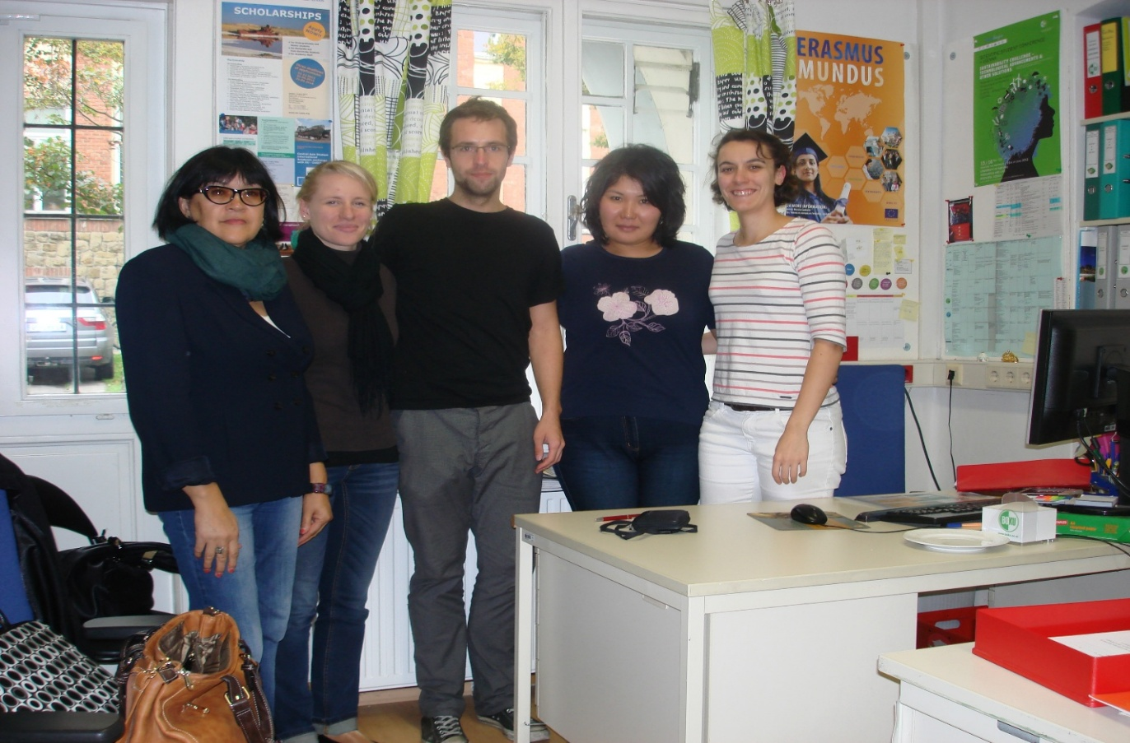
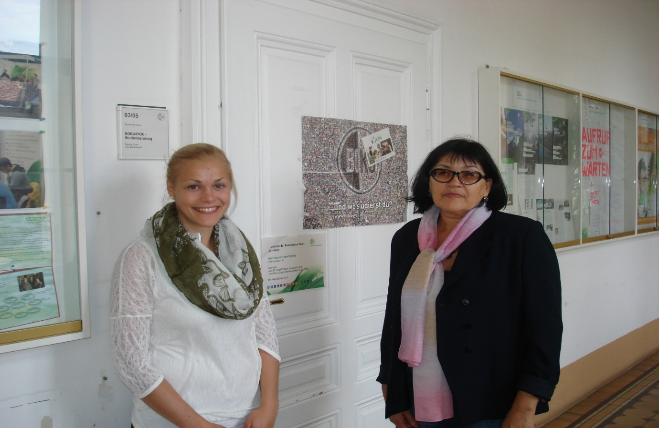
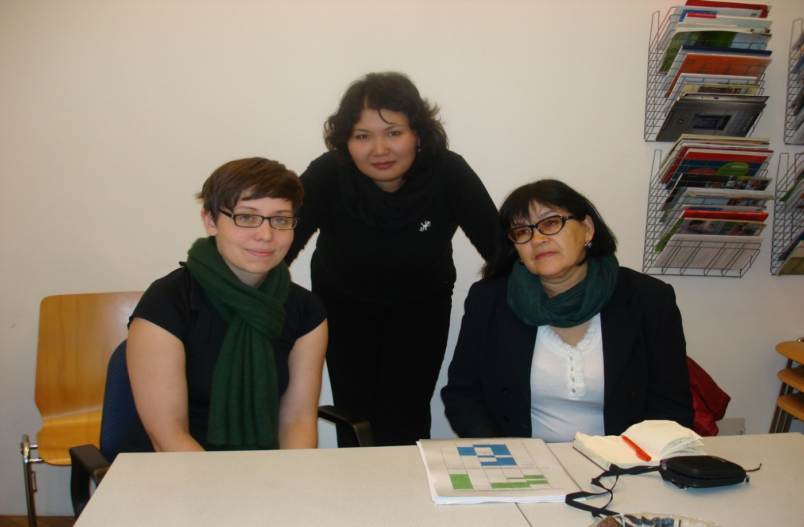

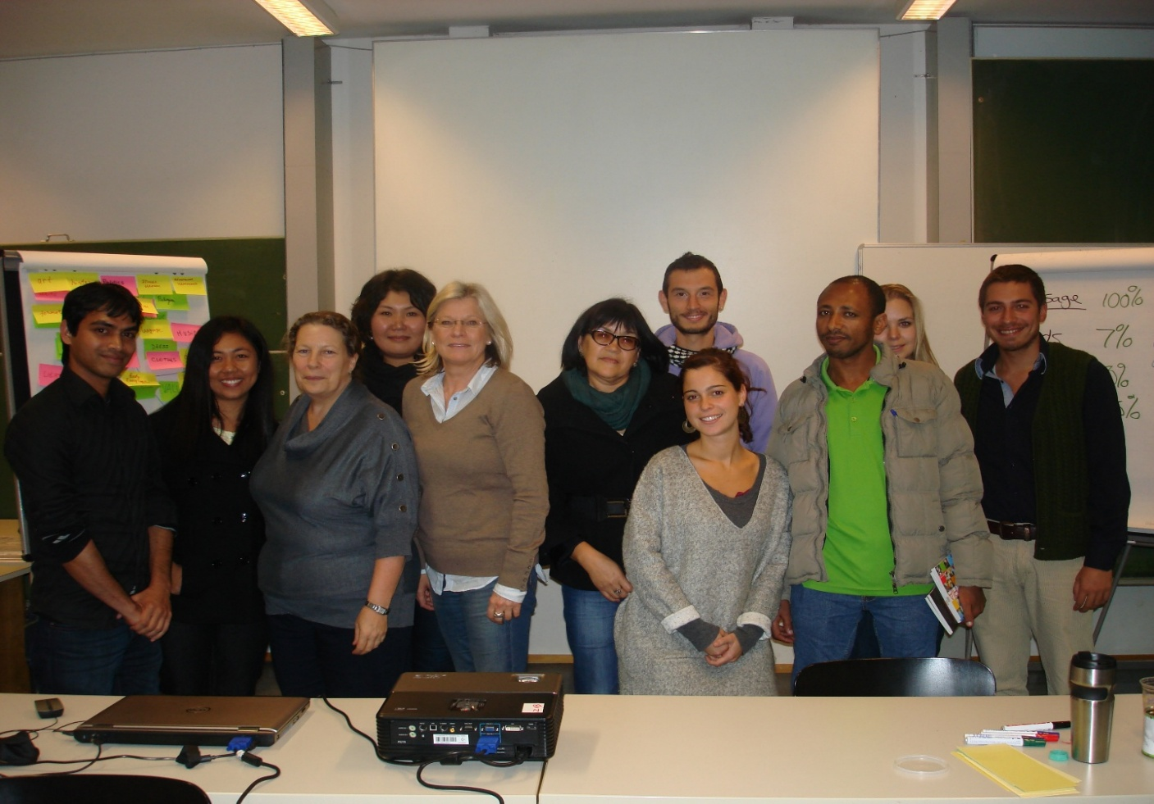
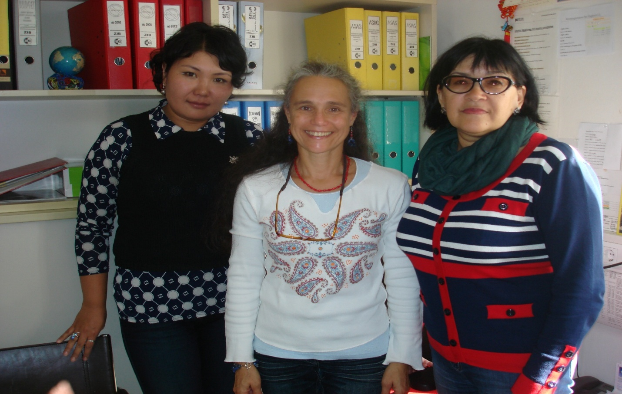

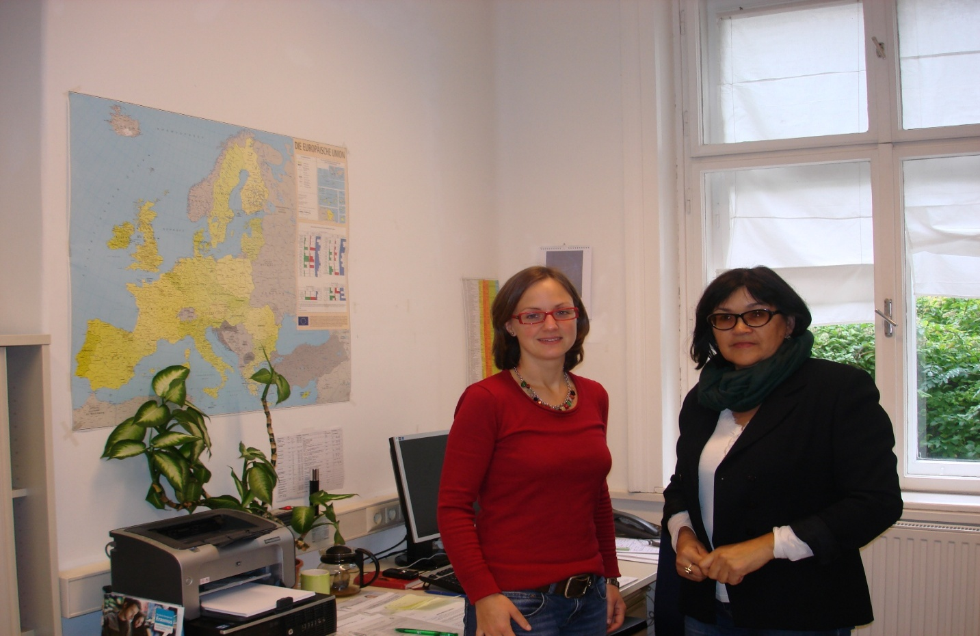

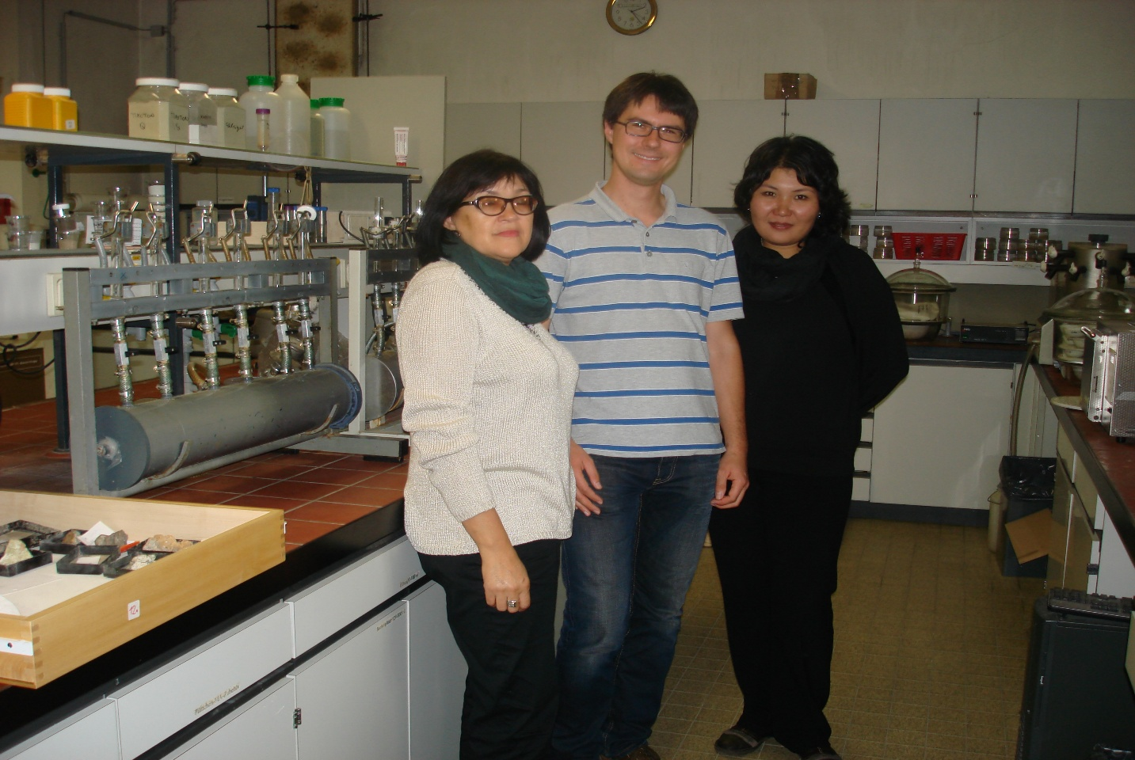

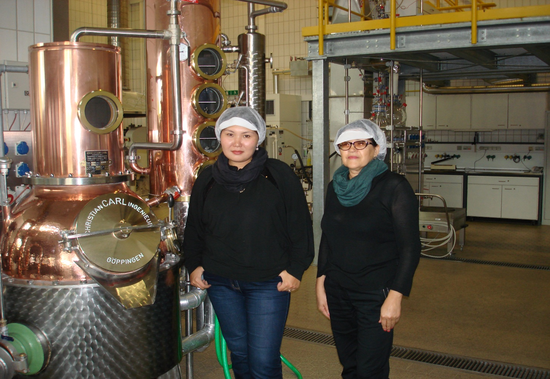
Содержание:

Биография………………………………………………...............…............3
Преподаваемые дисциплины…………………………………...................6
Сведения о повышении квалификации................................................6
Библиография трудов к.ф.н. Н.А. Адельбаевой. Книги …………..…….7
Статьи.....................................................…………………………………9
Доклады, научные сообщения и участие д.и.н. Адельбаевой Н.А. на
международных, всесоюзных, республиканских конгрессах, конкурсах, конференциях.....................................................................................16
Магистерские диссертации, выполненные под научным руководством д.и.н. Адельбаевой Н.А.......................................................................24

Ответственный за выпуск:
Т.Е. Алимбекерова - директор научной библиотеки

Редактор:
Р.Р. Кужалиева - редактор редакционно-издательского центра

Составители:
Г.И. Джанбаева - зав.отделом информационных технологий и библиографии
Ж.Б. Кубиева - библиограф отдела информационных технологий и
библиографии

